新郷さとちゃんだより 回覧
平成29年度
Ｎｏ.2
2017.5.18.

新郷連区自治会 広報部
新郷地域力推進協議会 事務局 連絡先85-2858（平日 9：30～12：00）

29年度町内会「交通委員・衛生委員の委嘱状伝達式」
5月13日（土）午後7時より「さとの家」で開催されました。
6町内の交通・衛生委員さんに、大西会長より委嘱状が手渡されました。
その後、瀬戸市の「生活安全課」より、年間を通しての活動内容の説明があり、「交通安全」に
関するビデオを見ました。
今年1年間、よろしくおねがいします。
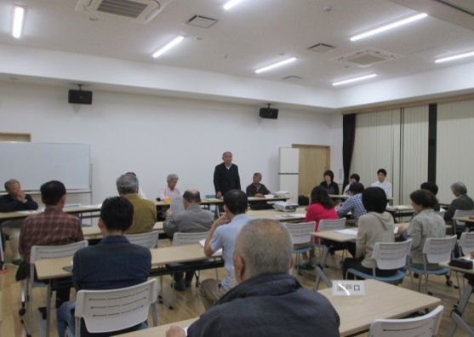
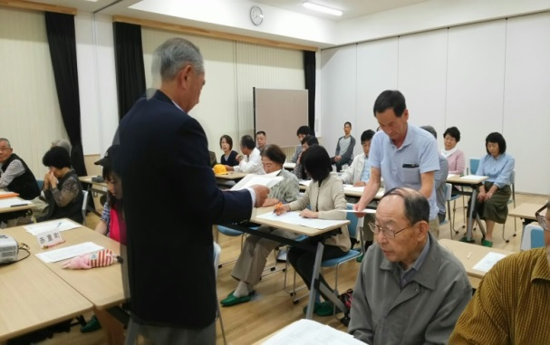

「青パト講習会」開催のお知らせ
住民のみなさんに、おなじみの「青色パトロール」は“新郷地区住民の安全”をねがって、防犯委員はじめ役員さんたちが、昼、夜パトロールしています。
原則、毎週火曜日に区内の6町内を巡回しています。
今年度も下記の日程で「講習会」を開催しますので、パトロールに協力してくださる方は
ぜひご参加ください。
（申し込み方法） 自治会事務局まで。 電話：85－2858（平日9：30～12：00）
日時：6月23日（金）午後7時より
場所：交流センター「さとの家」大ホール
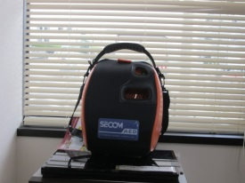
「さとの家」にＡＥＤ（自動体外式除細動器）を設置しました！
設置場所～事務室（玄関入って左側）
使用できる時間帯～午前9時～午後9時
但し年末年始の休刊日には使用できません。

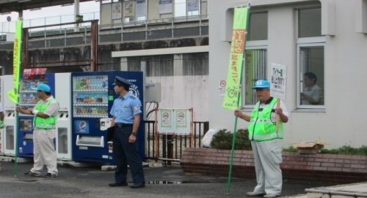
「防犯啓発運動」を実施しました。
5月2日（日）午前7時より「愛環瀬戸口駅前」で、
防犯啓発運動を行いました。防犯委員など１３名。

